29.04.2020г. 6-а класс
Тема.Повторение.( Решение уравнений)
1.Повторить п 3.9-3.10
2.Посмотрите видеоурок на повторение https://youtu.be/PI8VHwDgkXc
3.Обратите внимание!
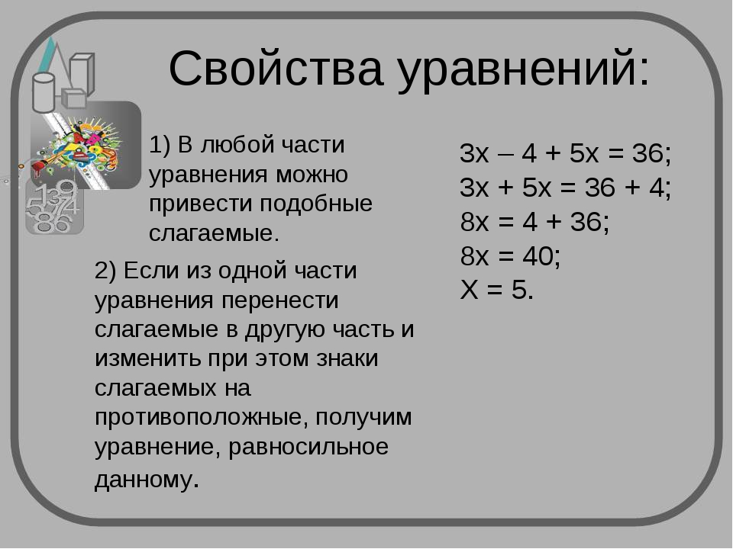

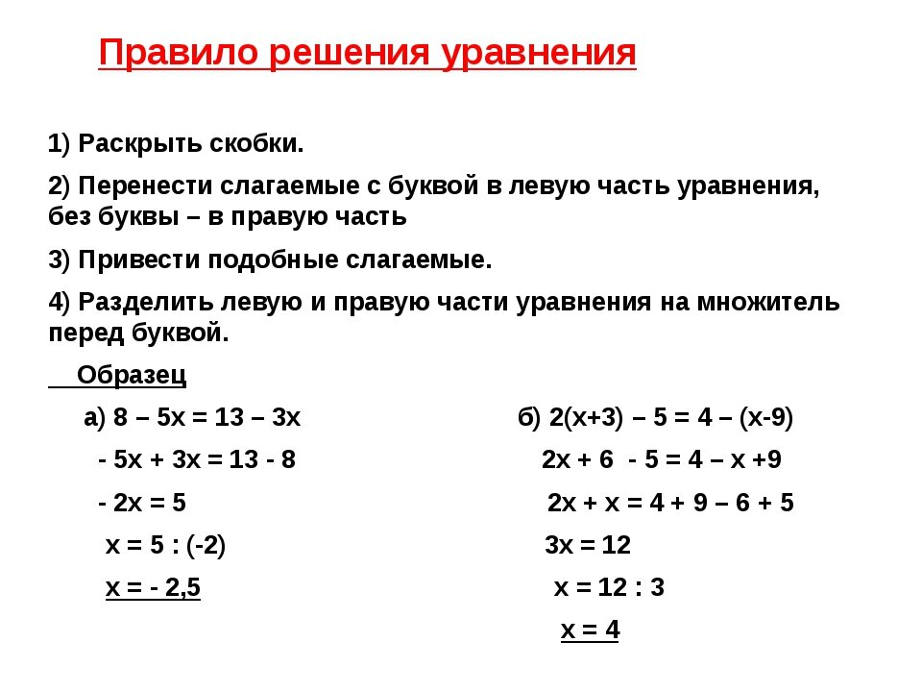
4. Выполните с.р.
Решите уравнения
1.
2 .
3.
4.
5.
6. 2 = (3x – 5) – (7 – 4x)
7)

